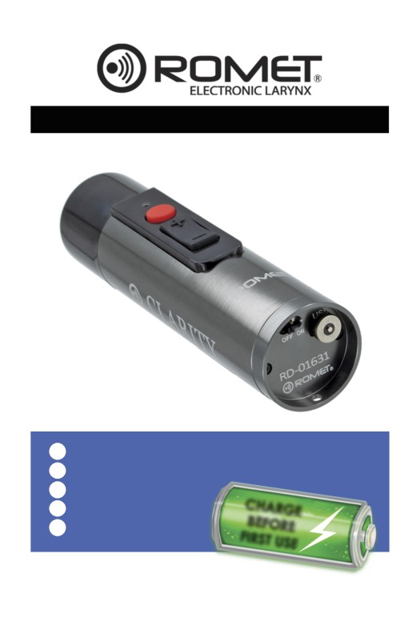
Р700 Цифров електронен ларинкс
Наръчник за
употреба

СЪДЪРЖАНИЕ НА ОПАКОВКАТА
1x R700 Цифров електронен ларинкс
1x Магнитен заряден USB кабел
1x USB заряден блок
1x Предпазна каишка
1x Наръчник на потребителя
ЗАРЕДИ
ПРЕДИ
1-ВА УПОТРЕБА

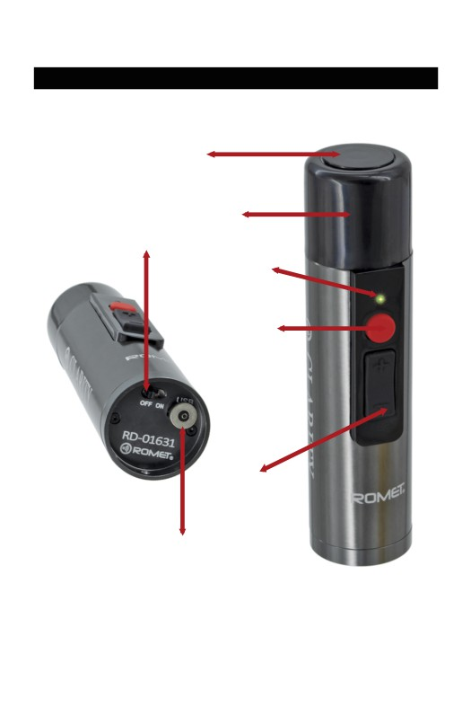
ЧАСТИ И ФУНКЦИИ

УДАРНА
ГЛАВА

ГОРНА КАПАЧКА
ВКЛ./ИЗКЛ.
ВКЛ. LED
ИНДИКАТОРНА
СВЕТЛИНА

АКТИВАТОРЕН БУТОН

ПАНЕЛ ЗА
УПРАВЛЕНИЕ

МАГНИТЕН
USB ЗАРЯДЕН
ПОРТ
2


ПРЕДНАЗНАЧЕНИЕ

Електронният ларинкс представлява захранван от батерия изкуствен ларинкс, който се поставя външно и е предназначен за употреба при липсата на ларинкс или при невъзможност да се използва ларинкса за произвеждане на звук.
Когато се постави върху кожата в областта на гласовата кутия, или като се вкара тръба в устната кухина (с помощта на орален адаптер), устройството генерира механични вибрации, които резонират в устната и носната кухини и може да се изменят от езика и устните по нормален начин, като така позволяват произвеждането на реч.

ПРОТИВОПОКАЗАНИЯ

Устройството трябва да се използва само в съответствие с
Инструкциите за употреба. Потребителите, които нямат физическите, когнитивните, или умствените способности, които се изискват, за да се използва устройството, не трябва да използват устройството самостоятелно, а трябва да го използват, само ако имат достатъчно наблюдение от клиницист или обучено лице за оказване на грижи. Устройството не трябва да се поставя директно на уязвима тъкан на врата, където има слаби кръвоносни съдове. Това може да причини
увреждане на тъкан или кървене. Пациентите с това състояние трябва
да използват устройството само, когато са специално инструктирани от своя клиничен специалист за това как да използват устройството и къде да го прилагат безопасно.
ОПИСАНИЕ НА УСТРОЙСТВОТО

Електроларинксът представлява захранван от батерия изкуствен ларинкс, който се
поставя външно на кожа без увреждания и е предназначен за употреба при липсата на ларинкс или при невъзможност да се използва ларинкса за произвеждане на звук.
3

ПРЕДУПРЕЖДЕНИЯ

Неспазването на инструкциите за безопасност може да доведе до телесни наранявания, или повреди на устройството. Прочетете цялата информация за безопасност преди да използвате устройството. Неправилното използване на устройството или неспазването на инструкциите на тази инструкция за употреба може да доведе до телесни наранявания и/или повреда на устройството.
• да не се използва устройството от различни лица; това може да причини
замърсяване. Това устройство е предназначено за употреба
само от един пациент.
• Не включвайте или използвайте, или зареждайте устройството, ако то е било изложено или изпускано във вода или в други течности, тъй като това може да причини телесни наранявания и/или повреда на устройството.
• Преди зареждане, инспектирайте зарядното устройство за повреди. Повредено или нефункциониращо зарядно устройство не трябва да се използва повече, тъй като може да причини пожар, телесни наранявания или повреда на устройството.
• Използвайте само одобрени зарядни устройства, тъй като употребата на неодобрени
зарядни устройства може да причини пожар, телесни наранявания или повреда на устройството.
• Не излагайте литиевата батерия на температури извън диапазона, който е указан на етикета, тъй като това може да доведе до телесни наранявания или да повреди устройството.
• Устройството включва магнит, който генерира магнитни и електромагнитни полета, които може да предизвикат смущения в пейсмейкъри или други имплантирани устройства, както и в определени процедури или лечения. Поддържайте разстояние от минимум 15 см между устройството и всички имплантирани медицински устройства. Консултирайте се с Вашия лекар преди всякакви медицински процедури или лечение. Ако
подозирате смущения от устройството във всякакви имплантирани медицински устройства, прекратете употребата и се консултирайте с Вашия лекар.
• Не вкарвайте никаква част от устройството или аксесоарите му в стомата, тъй като това може да доведе до нараняване.
• Не изменяйте устройството, тъй като това може да доведе до телесни наранявания или до повреда на устройството.
• Устройството съдържа малки части, които може да се разместят и да представляват риск от задушаване. Дръжте далеч от малки деца.
4

ПРЕДПАЗНИ МЕРКИ

• Внимавайте да се повредите магнитния порт за зареждане, когато използвате или зареждате устройството.
• Неспазването на инструкциите за поддръжка може да доведе до телесни наранявания и/или до повреди на устройството.
• Никога не използвайте счупено, изменено или преправяно устройство; не зареждайте счупено, изменено или преправяно устройство, тъй като това може да доведе до телесни наранявания и/или до повреда на устройството.
• Устройството и батериите може да се загреят (до 45 °C)
по време на зареждане. Оставете устройството да се охлади преди
употреба.
• Устройството може да се затопли по време на употреба. Вземете необходимите предпазни мерки, когато го поставяте на шията за употреба.
• При продължителна употреба, вибрациите може да причинят неудобство в някои по-чувствителни потребители.
• Устройството може да получи повреда или да спре да работи поради електромагнитните смущения от други устройства.
• Внимавайте да не сдъвчете/захапвате оралната тръба, тъй като това може да причини увреждане на зъбите.
• Внимавайте да не изпускате устройството, тъй като това може да причини щети по него.
• Устройството може да предизвика усещане за усилие и умора в
рамото/ръката за хора, които имат раменна дисфункция.
5

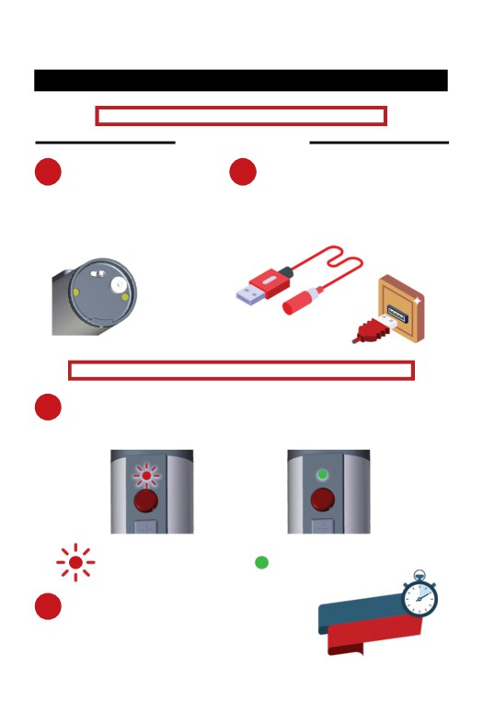
ПЪРВИ СТЪПКИ

ПРЕДИ УПОТРЕБА, ЗАРЕДЕТЕ ДОКРАЙ УСТРОЙСТВОТО
Зареждане на устройството
1^{Свържете включения USB} 2^{Свържете зареждащия кабел към}
^{заряден кабел (Фиг. 2) към} ^{захранван USB порт (фиг. 3),}
^{магнитния заряден порт} ^{като включения USB}
^{на устройството (Фиг. 1).} заряден адаптер, външна батерия,
зарядно за кола, или компютър.
ПРЕДУПРЕЖДЕНИЕ: НЕ СВАЛЯЙТЕ
МАГНИТНИЯ USB ПОРТ Фиг. 2
Фиг. 3

Фиг. 1

БЕЛЕЖКА: УРЕДЪТ НЯМА ДА РАБОТИ, ДОКАТО СЕ ЗАРЕЖДА
3 Червен LED индикатор ще мига бавно, докато трае зареждането (Фиг. 4).
Продължете зареждането на устройството, докато LED индикаторът светне в постоянно зелено (Фиг. 5).

Фиг. 4 Фиг. 5

Мигащ червен LED индикатор = зарежда се Постоянен зелен LED индикатор = напълно зареден

4След като LED индикаторът светне в зелено,
свалете зарядния кабел. Устройството е
вече напълно заредено и готово за употреба.
Вашето устройство ще работи до 30 часа с едно зареждане.
6
30 часа
работа

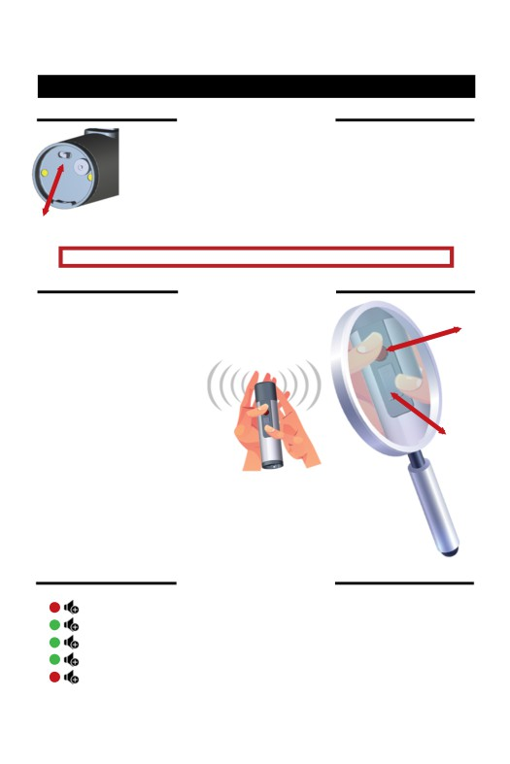
ИЗПОЛЗВАНЕ НА УСТРОЙСТВОТО

ВКЛ. на устройството
За да включите устройството, внимателно плъзнете превключвателя на захранването, който се намира отдолу на устройството, до позиция ON. Устройството
ще се стартира и ще започне самодиагностика, която ще трае приблизително 3 секунди. По време на стартирането на системата,
зеленият LED индикатор ще свети постоянно. LED
ON / OFF Индикаторната светлина ще се изключи, когато устройството е готово за употреба.
КЛЮЧ БЕЛЕЖКА: ЗАРЕДЕТЕ УСТРОЙСТВОТО, АКО LED ИНДИКАТОРЪТ Е В ЧЕРВЕНО

Програмиране на тембъра
За да влезете в РЕЖИМ ПРОГРАМИРАНЕ, натиснете
червения активаторен бутон и бутона (-)
за сила на звука, едновременно за една секунда и
след това ги пуснете.
Ако успеете, устройството
ще започне да бръмчи
постоянно. Ако устройството
не влезе в режим програмиране,
повторете процеса,
докато не успеете.
След като влезете в режим програмиране, използвайте бутоните (+) или (-), за да настроите тембъра на гласа по-високо или по-ниско, според нужното.
За да излезете от РЕЖИМ ПРОГРАМИРАНЕ, натиснете ЧЕРВЕНИЯ активаторен бутон, след като настроите желания тембър. Тембърът ще се запази в паметта и ще стане тембър по подразбиране за всяка употреба.
Настройка на силата на звука
Електроларинксът има променливи настройки на силата
на звука. Нивото на силата може да се настрои във всеки момент по време на употреба. За да настроите силата на звука, натиснете бутоните (+) или (-) според нужното. LED индикаторите на устройството ще мигат в ЧЕРВЕНО, когато достигнете максимума или минимума на настройката на силата на звука.
7
АКТИВАТОРЕН
БУТОН
(-)
СИЛА НА ЗВУКА
БУТОН
OFF ON

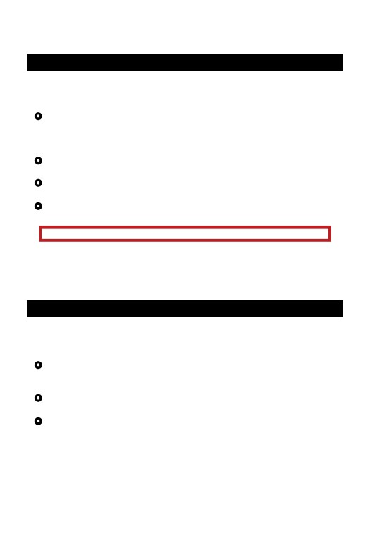
ОТСТРАНЯВАНЕ НА ПРОБЛЕМИ
Ако електроларинксът не се включи, работи с прекъсвания, или ако работата му се влоши:
Заредете устройството, докато червеният LED светне в зелено.

Ако електроларинксът не се зарежда:
Огледайте устройството и зарядния кабел за някакви повреди или корозия. Проверете куплунгите на USB зарядния кабел и източника на захранване. Заменете USB зарядния кабел.

АКО ПРОБЛЕМЪТ ПРОДЪЛЖАВА, СВЪРЖЕТЕ СЕ СЪС САНИТАС ЗА ЗАМЯНА

ПОДДРЪЖКА
Поддръжката е отговорност на потребителя и трябва да се изпълнява след всяка употреба.
Избършете устройството с чиста, суха кърпа или, ако е необходимо, с леко влажна кърпа. Използвайте вода с мек сапун или с 50% изопропил алкохол.

Внимавайте да не проникне влага в устройството.

Не използвайте електрически средства за почистване, почистващи спрейове или силни химикали.
8

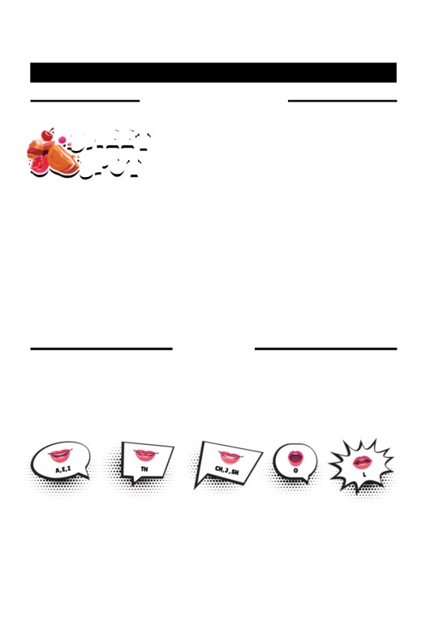
НАУЧЕТЕ СЕ ДА ГОВОРИТЕ

Намиране на “най-доброто място”

Най-доброто място е това място на шията Ви, където вибрациите от електроларинкса се предават през шията Ви в устната кухина с най-голяма яснота.
Най-добро
място
Най-добрият начин да намерите своето място е силно да притиснете електроларинкса към различни зони на шията Ви и задействате звука като движите устата си и използвайте езика, за да учлените думи. Погрижете се между звуковата глава и шията Ви да има добро уплътнение. Целта Ви е да определите зоната на шията Ви, която предава звука най-ефективно. Докато търсите най-доброто място, съсредоточете се върху това да предавате звука през тъканта на шията Ви и от устната кухина (устата). Не бързайте с този процес, тъй като той е критична стъпка от научаването как да използвате ефективно електроларинкса. Идеалното място варира за всеки пациент.
Първи думи
След като установите Вашето “най-добро място”, може да започнете да издавате основни звуци. Започнете с единични гласни, като учленявайте старателно всеки звук с уста, докато се почувствате удобно при произнасяне на всички гласни. След това,
продължете с упражняване на кратки думи. Постепенно, преминете към цели изречения и в крайна сметка - към цели разговори.

Опитвайте различни позиции, докато получите най-добрия звук. Обърнете внимание, че дори и малка промяна в позицията може да има значим ефект върху силата на звука.
9

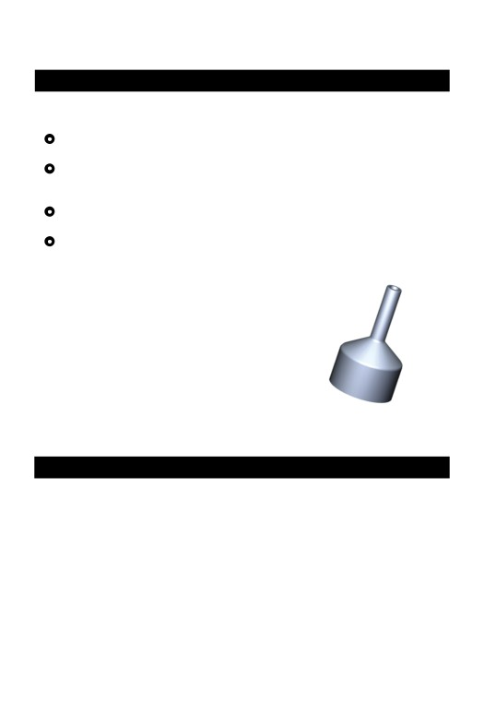
ЧЕСТИ ПРОБЛЕМИ
Звукът не е ясен, приглушен е, или има твърде много бръмчене.
Погрижете се ударната глава да има пълен контакт с кожата на шията.
Опитвайте различни позиции, докато получите най-добрия звук. Обърнете
внимание, че дори и малка промяна в позицията може да има значим ефект върху силата на звука.
Намалете силата. Настройването на базовия тон нагоре или надолу може да произведе по-добър глас.
Настройте тембъра на гласа. Настройването на избрания тембър нагоре или надолу може да произведе по-ясен звук.

Ако не може да постигнете предаване на
звук през шията, или не успявате да поставите
устройството върху шията по медицински
причини, опитайте поставяне върху бузата, или
използвайте опцията с орален адаптер.

Оралният адаптер (продава се отделно) се прикрепя
към ударната глава на C215 Орален адаптер
електроларинкса.

ОЧАКВАНИЯ
Да се научите да говорите с помощта на електронен ларинкс не е лесно. Това е подобно на това да се научите да свирите на музикален инструмент. Отнема време, упражняване и търпение. В някои случаи, потребителите може да постигнат ефективна реч в рамките не месец, докато на други, това може да отнеме три дни.
10




ТЕХНИЧЕСКИ ДАННИ

Физически данни

Говорен апарат: Д 123 x Ø 32 мм

Тегло: 127,6 g

Материал на корпуса: Галванизиран алуминий

Обща информация

Очакван работен живот: 1-5 години

Честотен диапазон: 70 - 165 Hz

Диапазон на силата на звука: 60 - 83 dB

Време на говорене: До 30 часа

Куплунг: Магнитно микро USB

USB зареждане: Спецификация на зареждане на батерията: v1.2

Входящ АС: 100-240V~50-60Hz

Батерия

Капацитет: 3400 mAh

Вид на батерията: 3.7V Li-Ion

Модел на батерията: Специален пакет

Живот на батерията: Повече от 3 години

Работна температура: +10°C до +30°C (пълен капацитет)
0°C до +40°C (допустим диапазон)
11

РЕЧНИК СИМВОЛИ

Символ | Стандарт № | Название на символ и реф. № | Значение на символ
 | EN ISO 152231:2016 | Производител;  5.1.1 | Указва производителя на медицинското изделие, съгласно дефиницията в Директивите и Регламентите на ЕС
 | 93/42/EEC  EU 2017/745 | CE маркировка; 93/42/EEC Анекс XII, ЕС 2017/745  Анекс V | CE маркировка за съответствие
 | EN ISO 15223  1:2016 | Оторизиран представител в Европейския съюз;  5.1.2 | Указва оторизирания представител в Европейския съюз
 | EN ISO 15223  1:2016 | Код на партида;  5.1.6 | Указва каталожния номер на производителя, за да може да се идентифицира медицинското изделие
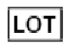 | EN ISO 152231:2016 | Код на партида;  5.1.5 | Указва партидния код на производителя, за да може да се идентифицира партидата или серията
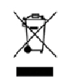 | 2012/19/EС, Член 12 и  Анекс IX | Отпадъци и електронно оборудване | Стоките се отбелязват с този символ, за да покажат, че са произведени след 13^{ти} август 2005 г. и трябва да се изхвърлят отделно от нормалните домакински отпадъци, за да може да бъдат рециклирани
 | EN ISO 15223  1:2016 | Внимание; 5.4.4 | Указва необходимостта за потребителя да прегледа инструкциите за употреба за важна предупредителна информация, като предупреждения и предпазни мерки, които не може, поради различни причини, да се представят на самото медицинско изделие
 | EN ISO 15223  1:2016 | Вж. инструкциите за употреба; 5.4.3 | Указва необходимостта за потребителя да прегледа инструкциите за употреба
 | EN ISO 15223  1:2016 | Дата на производство;  5.1.3 | Указва датата, на която медицинското изделие е било произведено
 | EN ISO 152231:2016 | Сериен номер;  5.1.7 | Указва серийния номер на производителя, с който може да се идентифицира конкретното медицинско изделие

12


ГАРАНЦИЯ И ОГРАНИЧЕНИЕ НА ОТГОВОРНОСТТА

Ограничена двугодишна гаранция
ROMET гарантира за този продукт за срок от две години от датата на закупуване за всякакви дефекти в материала и изработката. Настоящата гаранция не покрива нормалното износване, нито щети, които произтичат от злоупотреба или неглижиране. По наша преценка, ние ще поправим, заменим или върнем покупната цена на този продукт, ако установим, че той е бил дефектен.

Ограничение на отговорността

Отговорността се ограничава до покупната цена на този продукт.
ROMET няма да носи отговорност за никакви случайни или последващи повреди, както и за никакви имплицитни гаранции за настоящия продукт.

За съдействие, свържете с Обслужване на клиенти:
vitalis_bg@abv.bg

гр. Сан Антонио, Тексас - САЩ - www.ROMET.us
R700v240103

